Информация к проекту решения по заявлению:
1.5. Заявитель: Демина С.В., Демин М.В., Демин И.В.
Земельный участок: кадастровый номер 54:35:012860:12;
Местоположение: обл. Новосибирская, г. Новосибирск, Дзержинский район, ул. 4-я Рабочая, дом 70а;
площадь 549 кв.м.;(планшет 2687, 2688).
Зонирование: Зона застройки индивидуальными жилыми домами (Ж-6)
Заявленные требования: в части уменьшения минимального отступа от границ земельного участка с кадастровым номером 54:35:012860:12 с 3 м до 1,5 м со стороны земельных участков с кадастровыми номерами 54:35:012860:13 и 54:35:012860:28
Обоснование согласно заявлению: в связи с тем, что конфигурация земельного участка является неблагоприятной для застройки
Планируется: строительство жилого дома

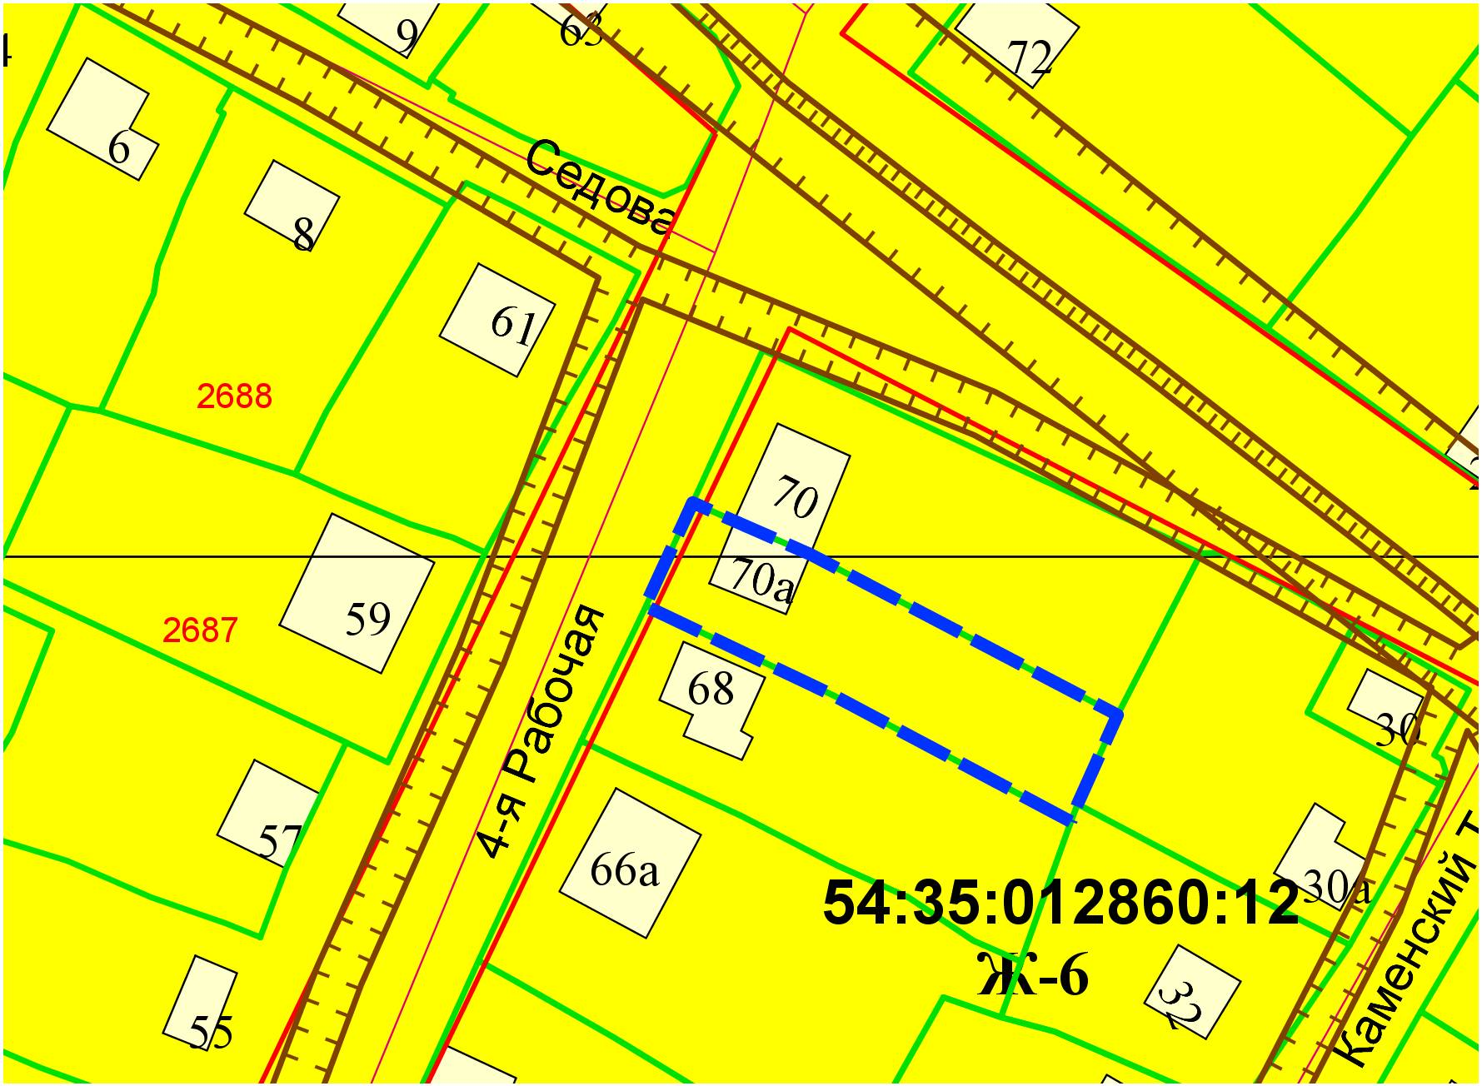
1,5м
1,5м

